Com base nos dados que conseguimos como resposta ao formulário. Temos as seguintes possíveis abordagens para uma hipótese de solução do problema levantado.

O problema levantado, foi : “Como viabilizar de forma acessível a todes capacitações por meios digitais, visando problemáticas como acesso a portadores de deficiência visual e utilizadores com internet de baixa velocidade.”

* Falta de concentração, atenção
* Problema quanto a navegação dos sites, onde localizar cursos, vídeos, tarefas, etc.
* Falta de interação com colegas e professores
* Problemas de acesso a internet

93% dos entrevistados, responderam que os professores não apresentavam conhecimento prévio de como interagir com pessoas que apresentam algum tipo de deficiência física;

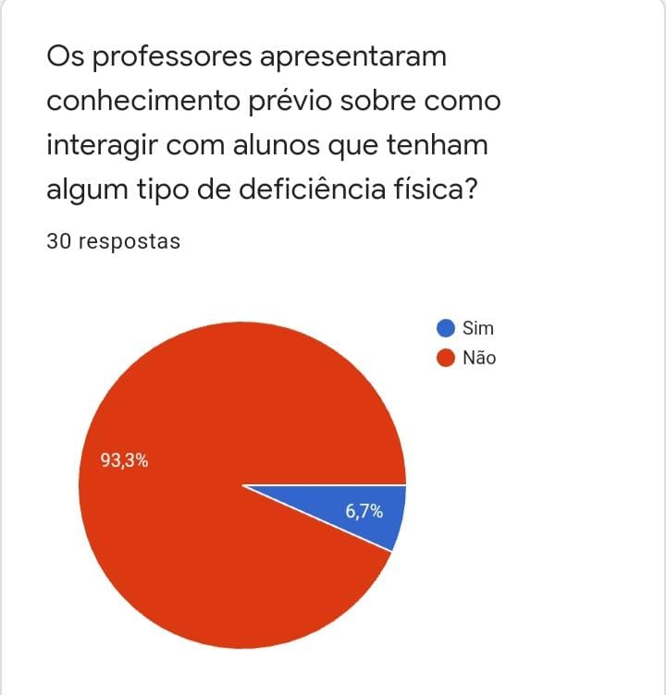

93.3% disseram que já deixaram de fazer uma formação por falta de condições financeiras.

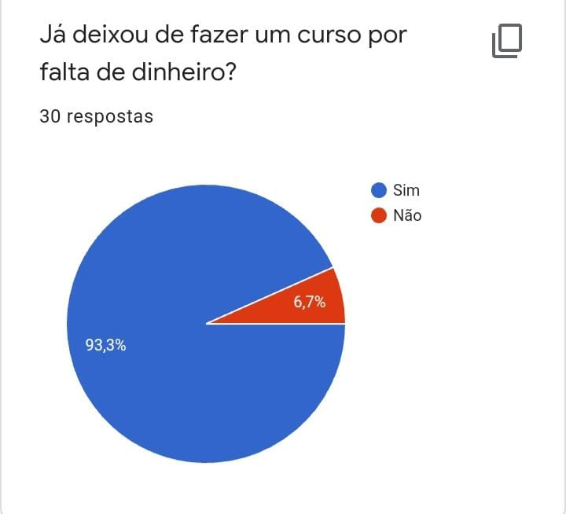

As principais respostas quanto a pergunta : “Qual sua maior dificuldade na hora de realizar uma capacitação profissional online, foram?

* Dinheiro, a mais votada;
* Concentração
* Intérpretes de sinais, libra
* Horários (No caso de fuso horário)

90% dos entrevistados sentiram - se confortáveis em pagar um valor adicional e ajudar a um desconhecido que não tenha condições financeira em realizar o mesmo curso.

Com base no problema levantado e com o número de respostas que temos atualmente de entrevistadas e entrevistados, pensamos em possíveis hipóteses para solução dos problemas, abordados:

* Construção de uma plataforma de formação online, que se apresente de uma forma mais clara quanto a localização das informações dentro do portal, seguindo todas as regras WC3 e WCAG.
* Os profissionais que desejarem disponibilizar seus cursos na plataforma, receberam uma formação de como criar conteúdos que sejam acessíveis, para deificietes físicos e pessoas com falta de recursos tecnológicos;
* Durante o cadastro no portal, serão feitas perguntas para mapear o perfil de quem está se cadastrando para poder o curso ficar o mais próximo possível da realidade de quem o deseja adquirir;
* Estudo e desenvolvimento de uma linguagem mais acessível durante as formações para que o conteúdo se torne mais atrativos e prenda a concentração dos inscritos;
* Os cursos serão gravados permitindo que a pessoa inscrita os assista independente de fuso horário;
* As aulas serão traduzidas para Libras
* A ideia é que os cursos tenham valores acessíveis e promovam entre os estudantes a possibilidade de ajudar aos demais, pagando valores entre 1% até no máximo 10% do valor do curso atual para outra pessoa que não tenha condições de pagar o mesmo curso;
* Os formadores poderão disponibilizar um número X de pessoas que poderão ser contempladas com curso livre, sem pagar nada pelo mesmo tendo em conta uma avaliação prévia das condições financeiras da pessoa;
* Os cursos estarão disponíveis em PDF e áudio para pessoas que não tenham acesso a internet de alta velocidade (O pdf terá duas versões, sendo uma em braile);
* Será disponibilizado um Chat para os alunos e alunas poderem interagir entre si.

Pretendemos continuar com as pesquisas e alargar o campo para demais instituições e assim melhorarmos nossas abordagens quanto as possíveis soluções para o desafio.

Fonte dos dados: Formulário

<https://docs.google.com/forms/d/1-QwqLFGT2Zk4PiZWIDnoCvjN_EEU3oOGDEcYMzq5tEg/>